Temat lekcji: Praca mechaniczna
Proszę po pierwsze otworzyć podręcznik i poczytać, to już jest kolejny nowy dział VI. Pooglądajcie obrazki tam zamieszczone, aby każdy z Was wiedział o czym mówię podczas lekcji na zoom.
Poniższy link to filmik, z serii tych których już nie raz oglądaliście.
https://www.youtube.com/watch?v=1mgL63oCXqs&list=RDCMUCUkOfW4DelKrSeebmAFabNA&start_radio=1&t=0
Poniżej zrobiłam zdjęcia podręcznika do fizyki. Z tego zrobić krótką notatkę w zeszycie
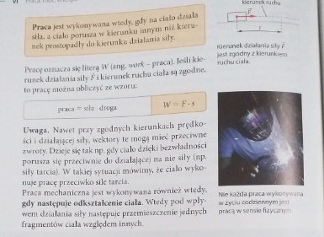
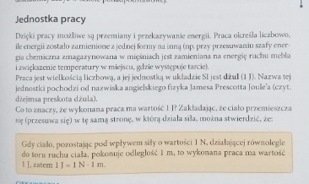

Wypisać rodzaje energii str. podręcznik 198-199
Przeanalizuj przykład i rozwiąż zadanie 1 i 2
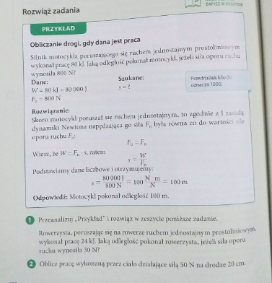

Dla chętnych
Poniżej jest przykładowe zadnie rozwiązane z pracy, a na samym końcu zadania, proszę przeanalizować zadanie 1 i 2 będziemy je robić podczas zajęć na zoom.
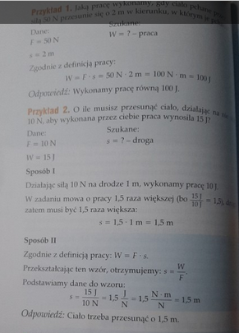

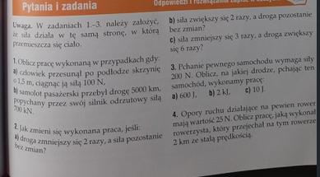

Lekcję zanotować w zeszycie jako Praca mechaniczna i zrobić notatki jak wyżej prosiłam, nic mi w tym tygodniu nie odsyłacie, wątpliwości rozwiejemy na lekcji online. Powyższe zadania też można rozwiązać w zeszycie, jeśli Wam nie pójdą to rozwiążemy razem.

